Configuracion del monitor
Para instalar el monitor, asegúrese de apagar el monitor, el equipo o cualquier otro dispositivo que esté conectado, luego siga los pasos que se describen a continuación:
- Coloque el monitor próximo a su computadora en un lugar conveniente y con buena ventilación.
- Conecte un extremo del cable de señal del monitor en el conector de vídeo que se encuentra en la parte trasera del equipo y el otro extremo del cable en la parte posterior del monitor.
Figura1: Conexión del cable de señal VGA  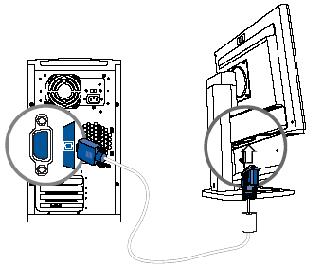 | figura 2: Conexión del cable de señal DVI-D  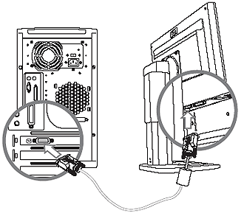
- NOTA: El cable DVI-D que viene con los monitores se utiliza sólo para conexión digital-a-digital. Su equipo debe tener instalada una tarjeta gráfica que sea compatible con DVI para poder utilizar este cable.
- Conecte un extremo del cable de alimentación a la parte trasera del monitor y el otro extremo a un tomacorriente.
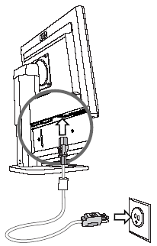
- Ajuste el monitor según sea necesario para su comodidad utilizando los recursos de ajuste de inclinación, rotación y altura del monitor.
Ajustes
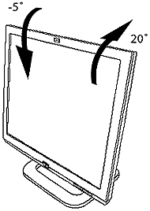 | 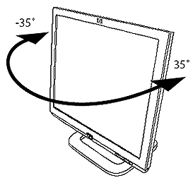 | 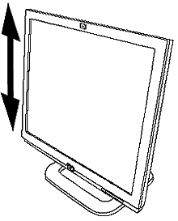
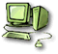
Es posible que ya se haya dado cuenta de que su monitor puede ser configurado con diferentes resoluciones de pantalla y para mostrar diferentes números de colores. Para una visualización óptima de las páginas web, le recomendamos que utilice una configuración de monitor de al menos 800 X 600 píxeles y con miles de colores. Aquí le indicamos cómo hacerlo.

Imágenes:

